ИЕРСИНИОЗ. КОГДА ЗАПАСЫ НЕ ВПРОК
В этой статье мы расскажем, что такое иерсиниоз и почему лучше не хранить овощи в холодильнике.
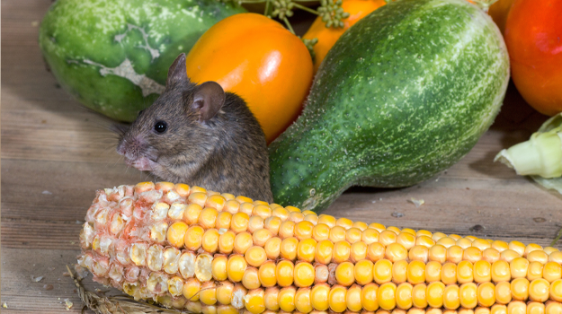
Иерсиниоз далеко не новая инфекция, однако знают о ней немногие. Раньше считалось, что встречается оно довольно редко, пока ученые не поняли, что иерсиниоз частенько маскируется под другие инфекции, и диагностика его затруднена. Так что же это за заболевание такое?
Иерсиниоз - острое инфекционное заболевание, характеризующееся поражением желудочно-кишечного тракта, общей интоксикацией, нередко кожными проявлениями, поражением печени, селезенки, суставов и других органов и систем.
Источником инфекции могут быть дикие и домашние животные, но чаще всего — мыши. Они часто живут в овощехранилищах, где обсеменяют овощи возбудителями болезни. А низкая температура и высокая влажность — идеальные условия для размножения иерсинии.
Иерсинии вообще не любители тепла - нагревание до 60ºC убивает их уже через полминуты, зато любой холод им нипочем - микроб выдерживает многократное замораживание и оттаивание.
Часто мы закупаемся овощами впрок и, руководствуясь логикой, помещаем их в холодильник, надеясь на длительное сохранение качества . Ведь холодильник всегда спасает нас от преждевременной порчи продуктов и размножения патогенных микробов. Но в случае с иерсиниями, если пренебречь мытьем и сортировкой овощей,
холодильник часто превращается во врага.
Температура от + 4 до +8ºC - та самая, что в холодильнике — не только не тормозит размножение иерсинии, а наоборот стимулирует его. Поэтому врачи часто называют иерсиниоз “болезнь из холодильника”.
На этом коварство иерсинии не заканчивается. Иерсиниоз часто маскируется под другие заболевания: скарлатина, ОРВИ, гепатит, кишечные инфекции, мононуклеоз, аллергии - список можно продолжать бесконечно.
Симптомы проявляются в течение 1-6 суток, среди них: подъем температуры, слабость, озноб, головные боли, першение в горле, мышечные и суставные боли, тошнота, диарея, боль в животе, сыпь, иногда покраснение кожи лица, шеи, кистей, стоп.
Такими симптомами можно описать каждое третье заболевание - это ставит врачей в тупик. А тем временем микроб с током крови распространяется по всему организму, поражая новые и новые органы, в некоторых иерсинии остаются надолго, тогда заболевание перетекает в хроническую форму.
Симптомы иерсиниоза часто напоминают ОРВИ или скарлатину, поэтому важно не заниматься самолечением, а своевременно обратиться к врачу.
Чтобы избежать заражения иерсиниозом достаточно соблюдать меры профилактики:
- В холодильник помещать только вымытые, отсортированные и неповрежденные овощи.
- Зелень, ягоды и овощи, которые идут в пищу сырыми - тщательно промывать под проточной водой, а затем ошпаривать кипятком.
- Салаты рекомендуется готовить на один раз и не хранить их в холодильнике.
- Разделочную доску и нож после резки сырых овощей рекомендуется тщательно вымыть и просушить.
- Иерсинии отлично себя чувствуют в мясе, поэтому хранить его лучше отдельно от других продуктов.
- Молоко ставить в холодильник только в закрытой упаковке.
- Каждый продукт должен иметь в холодильнике свое место, храниться в закрытом контейнере или пакете.
- Рекомендуется мыть холодильник не реже одного раза в месяц.
Свежая капуста требует особого внимания. Перед нарезкой свежего салата необходимо снимать с кочана как минимум три верхних листа. Использовать только плотный кочан, тщательно промывать его под проточной водой.
Итак, теперь вы знаете, какую опасность может в себе таить неправильное хранение овощей. Здорово, если до этого момента вы ничего не слышали о иерсиниозе, надеемся, что наша статья поможет и в дальнейшем с ним не встречаться.
Материал подготовил помощник врача- эпидемиолога Кореличского районного ЦГЭ Воронцова Екатерина Михайловна
Обновлено 17.04.2024

